Obj : | Vélo à assistance électrique
Noms :

DIAGRAMME DE CONTEXTE
Le diagramme de contexte du vélo électrique répertorie les éléments faisant partie de son environnement.
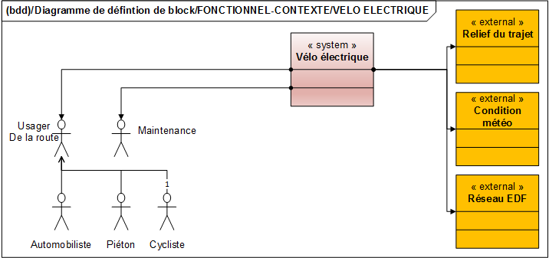
Diagramme de contexte du vélo électrique
- Expliquez/justifiez pourquoi la Maintenance et le Cycliste sont représentés par des acteurs ?

- Expliquez comment sont représentés les points suivants sur le diagramme :
- On suppose que dans un contexte d'utilisation normale, 1 cycliste sur ce vélo;

- Les usagers de la route peuvent être des cyclistes, des automobilistes ou des piétons.

- Modifiez/complétez ce diagramme afin qu'apparaissent également les usagers de la route comme les conducteurs de camion et les motards.

- Que nous indiquent les éléments externes Relief du trajet, Condition météo et Réseau EDF?

CAS D'UTILISATION
Le diagramme des cas d'utilisation retenu est le suivant :
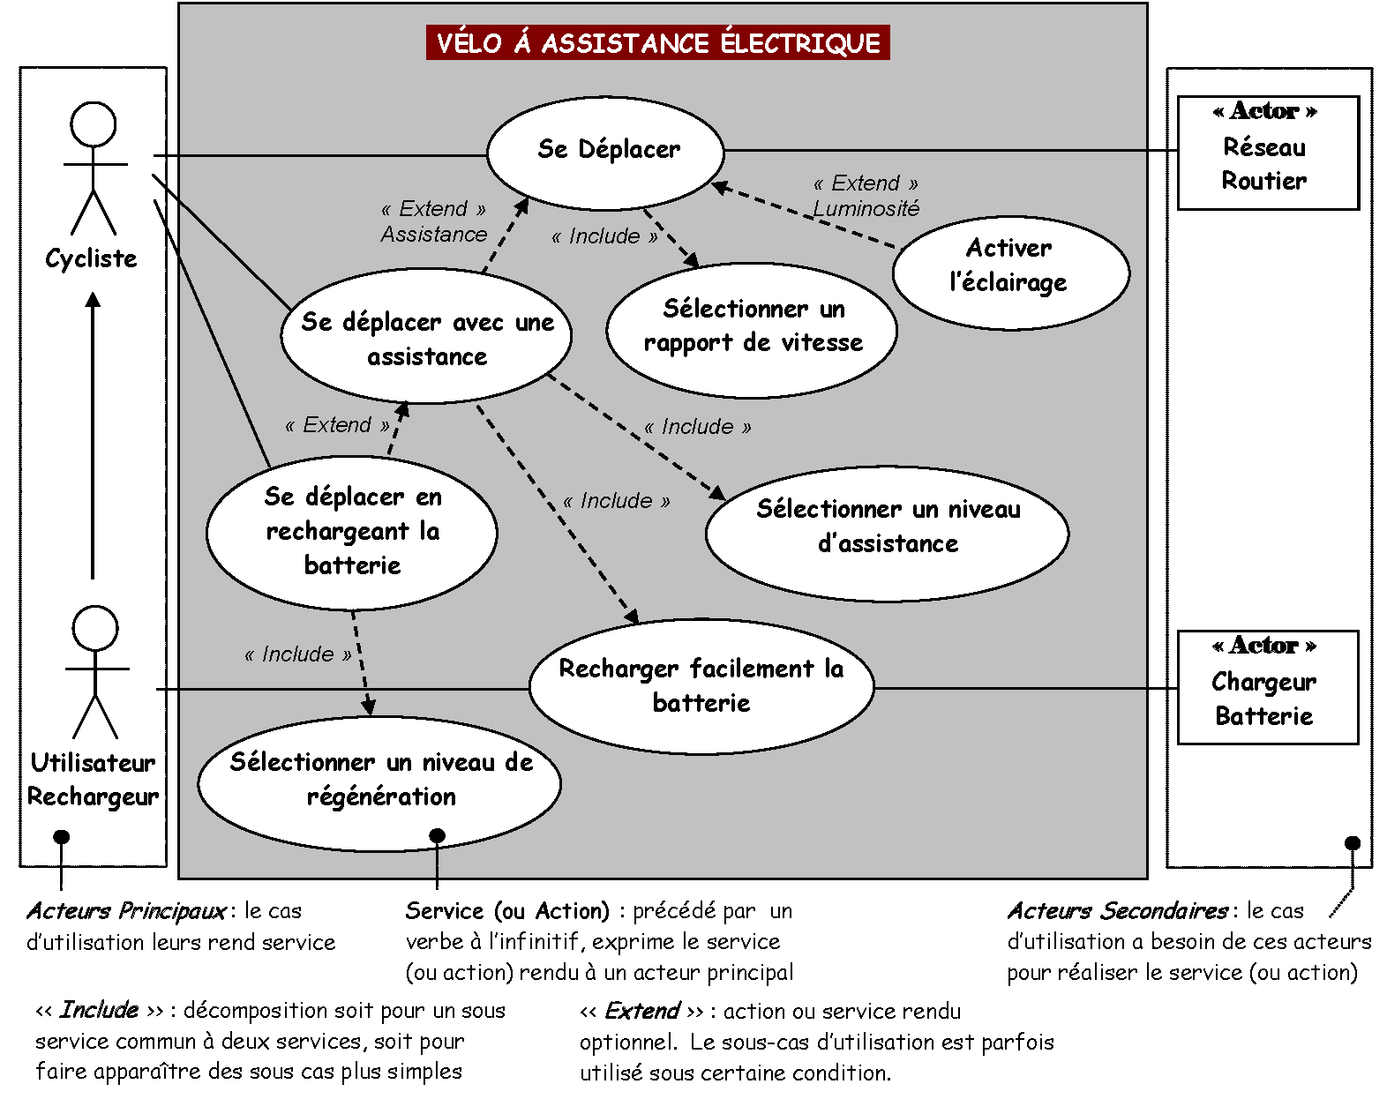
- En observant le diagramme des cas d'utilisation, citez les missions du vélo à assistance électrique.

- Expliquez pourquoi le cycliste est associé aux cas d'utilisation "Se déplacer avec une assistance".

- Expliquez pourquoi l'acteur Chargeur Batterie est associé au cas d'utilisation "Recharger facilement la batterie" ?

- En vous aidant des informations fournies dans les rubriques du dossier technique, rédigez une description de quelques phrases pour le déroulement de chacun des cas d'utilisation du vélo électrique réalisés par les acteurs secondaires.
Remarque : on pourra se poser la question qui "fait" et la question qui "reçoit"

EXIGENCES
Le diagramme ci dessous recueille l'essentiel des exigences du vélo électrique
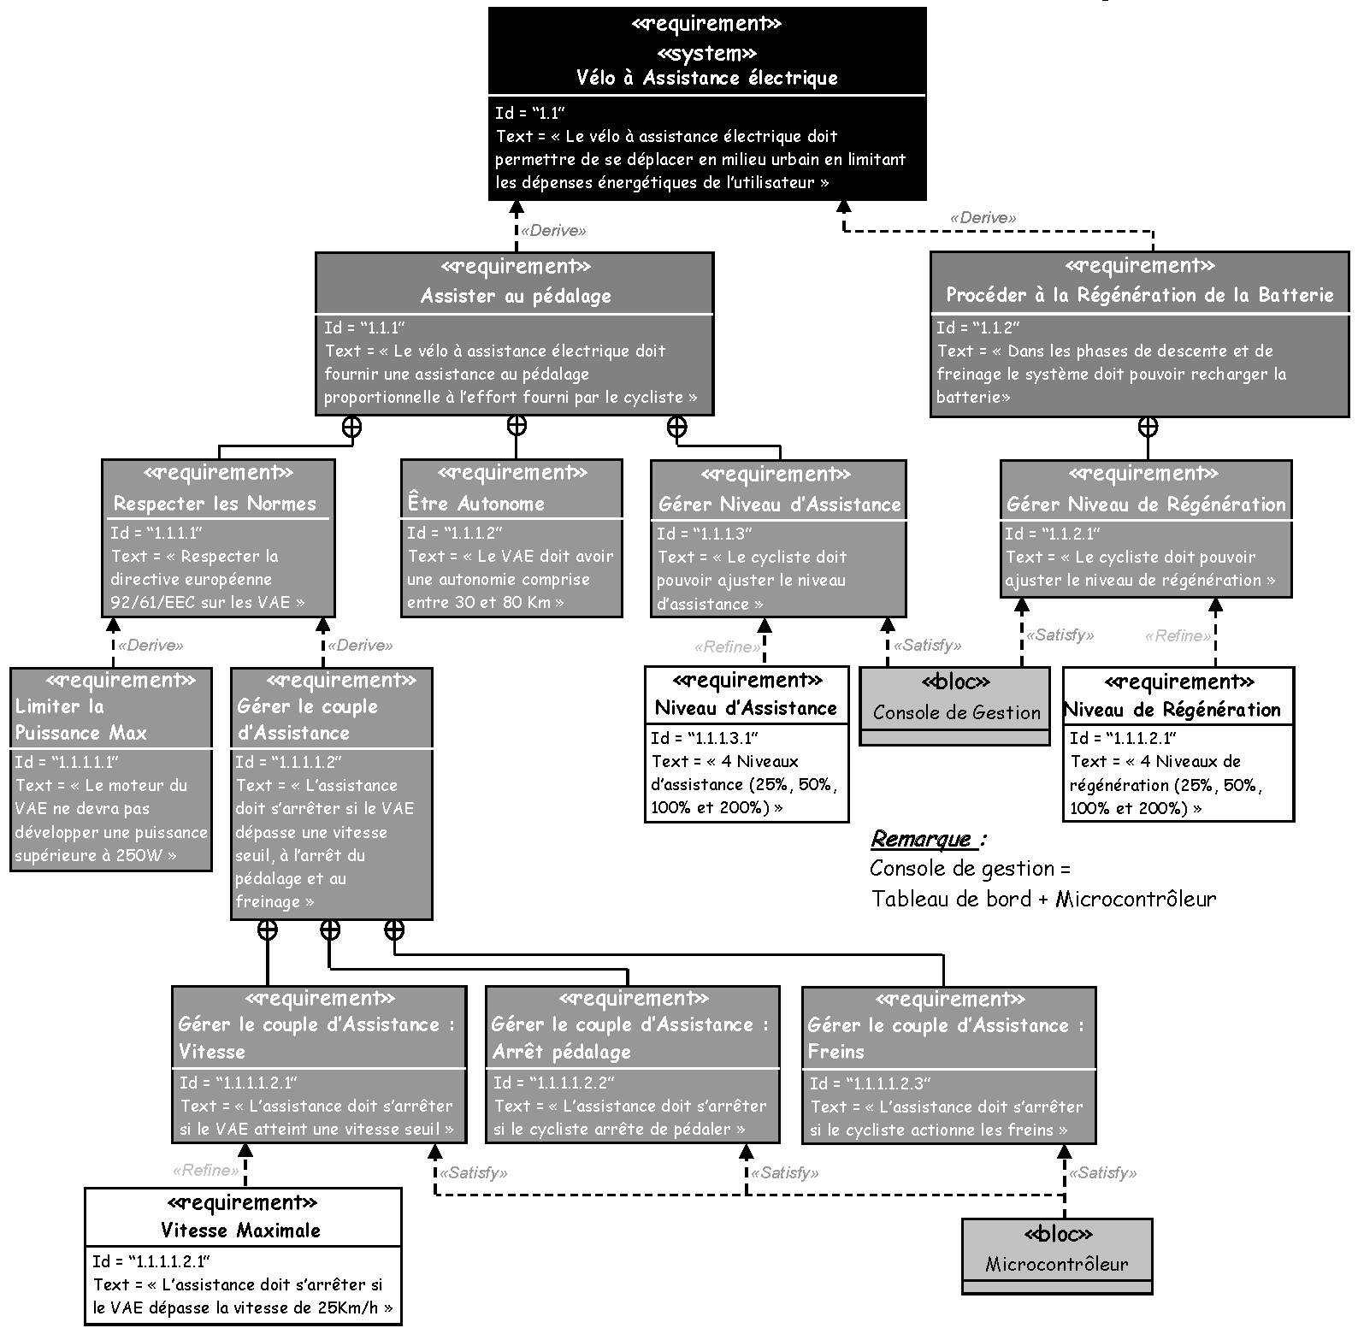
Ce diagramme des exigences ne fait pas mention des détails (voltage, ampérage, puissance) de la batterie dans le dossier technique de la batterie

- A quelle exigence générale, ces détails se rattachent t-ils ?

- Quelle type de relation utilise t-on pour indiquer qu'une exigence précise les valeurs numériques d'une autre exigence ?

- A partir des informations fournies dans le dossier technique du moteur, complétez le diagramme des exigences du document réponse, pour y intégrer le "bloc" batterie et le "bloc" moteur avec sa puissance maximale.

- Le dossier technique sur le moteur fait apparaître une jauge de contrainte à quelle exigence répond-elle?

DIAGRAMME DE DEFINITION DES BLOCK (BDD)
Le diagramme de définition de blocs ci dessous présente la constitution du vélo électrique.
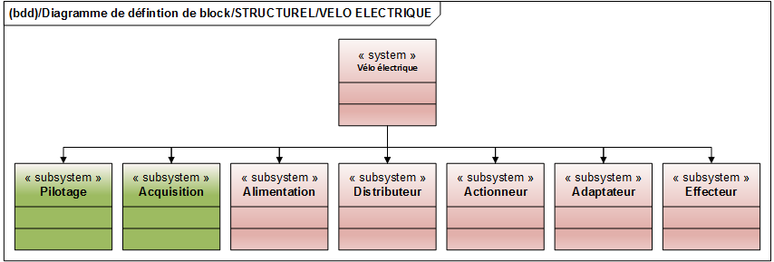
- Proposez un bdd du block sous système "Actionneur" sachant qu'il est constitué des éléments réels (1) à (5) décrits dans le dossier technique du vélo électrique à la rubrique moteur
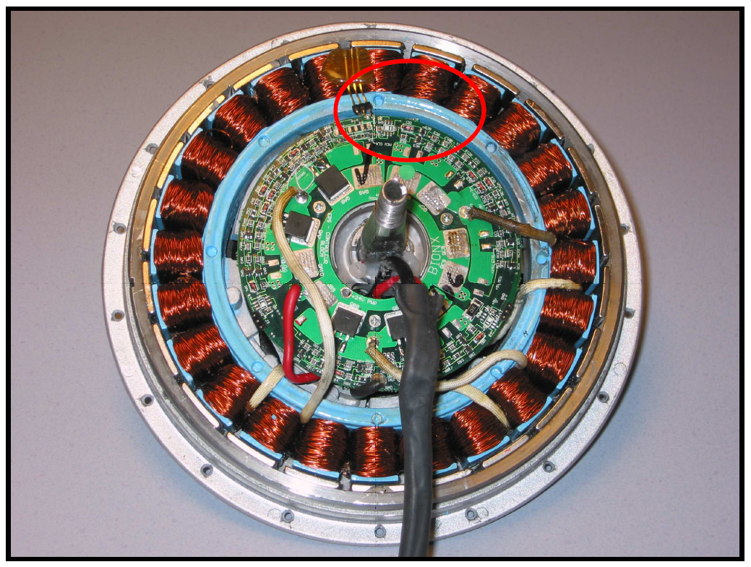 | (1) Corps 1 élément  (2) Roulement 2 éléments  (3) Capteur effet hall 3 éléments  (4) Aimant 22 éléments  (5) Bobine 24 éléments

DIAGRAMME DE BLOCK INTERNE (IBD)
Le diagramme ci dessous présente la composition et l'interconnexion des parties du vélo électrique
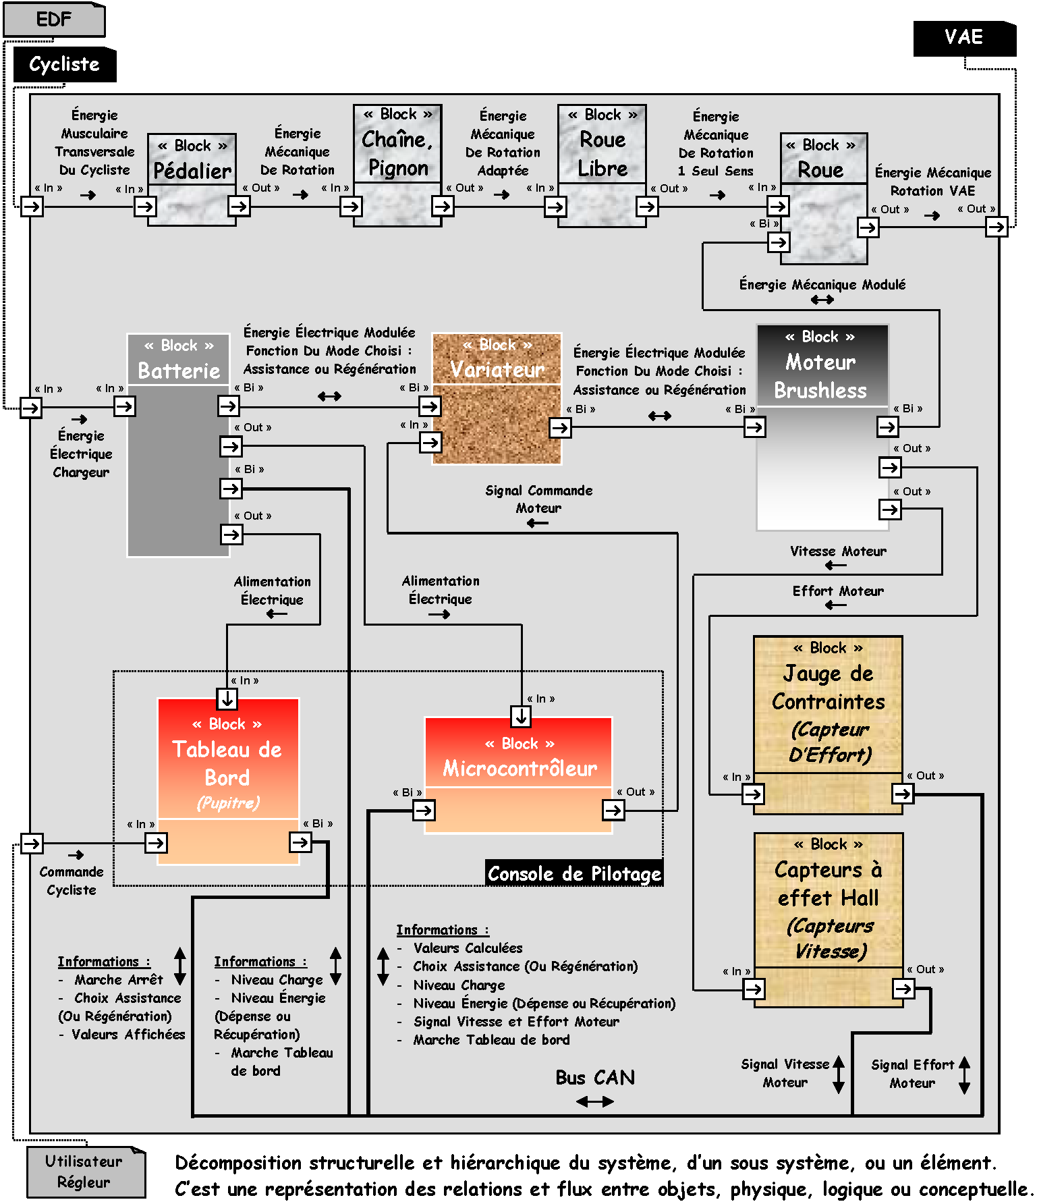
En vous aidant du diagramme de définition des block

- Nommez :
  - les "blocks internes" constituants le "blok" adaptateur

  - les "blocks internes" constituants le "blok" effecteur

  - les "blocks internes" constituants le "blok" alimentation

- En étudiant le "block" Moteur Brushless ci-dessus, on constate que:
Le moteur brushless est alimenté en énergie électrique dont la puissance se note:
P=U.I

- Préciser l'expression de U et son unité

- Préciser l'expression de I et son unité

- Préciser l'unité de P

- En étudiant les sorties du "block" Moteur Brushless ci-dessus, par analogie avec la question précédente comment écririez-vous l'expression de la puissance mécanique du moteur ?

- Donner l'unité de la puissance mécanique du moteur

DIAGRAMME D'ETAT (STM)
Le diagramme ci dessous présente la composition et l'interconnexion des parties du vélo électrique
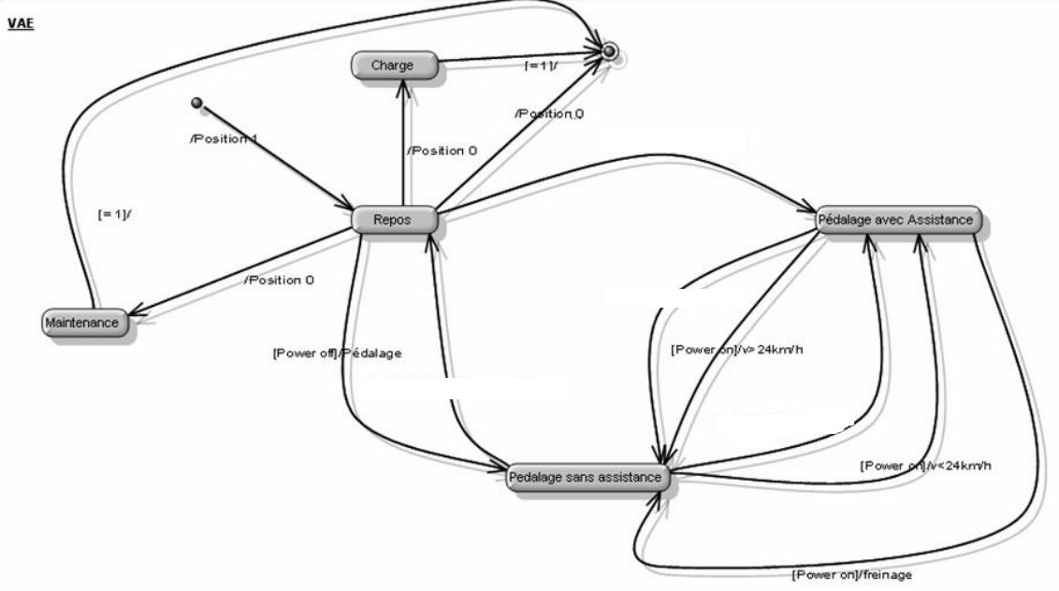
- Situez sur le diagramme (en l'entourant en rouge) le symbole qui représente le début de l'utilisation du VAE, et (en vert) celui qui représente la fin de l'utilisation.

- Les événements susceptibles de se produire sont :
[Power on]/Pédalage
[v<24km/h]/Power off
[v<24km/h]/Power on
[v=0]/arrêt pédalage ou freinage

En vous aidant du Dossier technique VELO ELECTRIQUE complétez ce diagramme sur le document réponse en plaçant sur chaque transition, l'événement correspondant.

